

ПСИХОПРОФИЛАКТИКА ЭКЗАМЕНАЦИОННОГО СТРЕССА У ВЫПУСКНИКОВ

Дорогие выпускники! Скоро вам предстоит сдавать экзамены. Это серьезное испытание для вас, которое сопровождается стрессовым состоянием. Чтобы благополучно сдать экзамены, нужно уже сейчас готовиться к этому психологически. Успех любого испытания зависит не только от реальных знаний (наша школа дает их в необходимом объеме), но и от умения человека добиваться высоких результатов.
От чего же это зависит?

ПСИХОПРОФИЛАКТИКА ЭКЗАМЕНАЦИОННОГО СТРЕССА У ВЫПУСКНИКОВ

Как объяснить тот факт, что одни ученики сдают экзамены успешно, а другие часто теряются, и волнение не даёт им показать свои знания? Ответ: к сдаче экзаменов нужно психологически готовиться. Умению сдавать экзамены никто специально не учит, однако психологические навыки преодоления стрессовых ситуаций очень эффективны и полезны. Они помогают в подготовке к экзаменам и способствуют развитию мыслительной деятельности, умению мобилизовать себя в решающей ситуации.
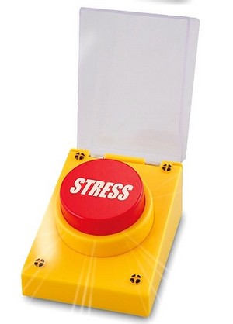
Качества старшеклассника, необходимые в процессе успешной сдачи ЕГЭ:

- Высокая мобильность, переключаемость
- Высокий уровень организации деятельности
- Высокая устойчивая работоспособность
- Высокий уровень концентрации произвольного внимания
- Четкость и структурированность мышления, комбинаторность
- Сформированность внутреннего плана действий
- Умение выбрать оптимальную индивидуальную стратегию на ЕГЭ
- Умение планировать и распределять время
- Умение владеть собой в стрессовой ситуации.

Пора экзаменов включает в себя три этапа:
- Подготовка к экзамену, изучение учебного материала.
- Поведение накануне экзамена.

- Поведение собственно во время экзамена.
1. Подготовка к экзаменам. Сначала оборудуй место для своих занятий: убери лишние вещи, удобно расположи нужные пособия, учебники, тетради, карандаши, бумагу, ручки и т.п.
Составь план на каждый день подготовки, чётко определи, какие разделы и темы будешь изучать именно сегодня. Начни готовиться с самого трудного, непонятного. Но если тебе трудно «раскачаться», можно начать с лёгкого материала: ты постепенно войдешь в рабочий ритм, и дело пойдёт. Не пропускай консультации по предметам.
Обязательно следует чередовать работу и отдых, например: 45 минут занятий, затем 15 мин. – перерыв. В это время можно вымыть посуду, полить цветы, сделать зарядку, съесть яблоко или банан, потанцевать под музыку, сделать растяжку на диване.
Готовясь к экзамену, не надо стремиться к тому, чтобы запомнить весь учебник. Лучше повторять материал за счет работы над тестами, составления планов, схем, решения задач, доказательства теорем, написания изложений, анализа текстов.

2. Накануне экзамена. Оставь один день перед экзаменом на то, чтобы вновь всё повторить. С вечера накануне экзамена приготовь всё необходимое, выспись как можно лучше. Завтрак должен состоять из продуктов, улучшающих работу мозга: рыбы, мяса, крепкого чая, шоколада, орехов. Не злоупотребляй успокоительными средствами.
Постарайся избежать чрезмерно ярких, кричащих цветовых сочетаний в одежде, слишком вызывающих деталей костюма, косметики. Одежда должна быть строгая, деловая. Не стоит надевать новую одежду, обувь, т.к. в соответственный момент она может доставить вам дискомфорт.
Если ты волнуешься, то непосредственно накануне представь себе ситуацию экзамена конкретно, в деталях, со всеми своими переживаниями: вот ты вошёл в класс, садишься за стол, вот вам раздают тесты… Итак, сначала ты представляешь, как у тебя дрожат руки или пересыхает в горле, а в голове не осталось ни одной мысли, но вот ты читаешь вопросы, страх пропадает, ты сосредотачиваешься и начинаешь спокойно и уверенно выполнять задания. Представь себе так, как бы ты хотел, чтобы всё произошло, как должно произойти при успешной сдаче экзамена.
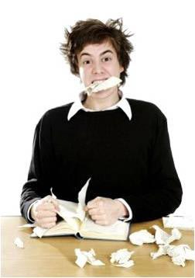
Никогда не думай о том, что провалишься. Наоборот, мысленно рисуй себе картину триумфа. Мысли о возможном провале недаром называются саморазрушающими. Они не только мешают тебе готовиться, создавая постоянное напряжение и смятение в мыслях, занимая в них главное место, они к тому же позволяют тебе ничего не делать или делать всё спустя рукава (зачем трудиться, если всё равно ничего не выйдет).
Если ты очень боишься, попробуй приём, называемый «доведением до абсурда». Постарайся как можно сильнее напугать себя. Представь себе все самые страшные, немыслимые подробности и ужасающие последствия (опозорюсь, выгонят из дома, никуда не поступлю и т.п.). Такое предельное усиление страха обычно приводит человека к мысли о том, что бояться, в сущности, нечего, и даже самые тяжёлые последствия на самом деле не так ужасны. Провал на экзамене – это не конец света.
Сильные личности, делая ошибки, имеют мужество их принять и признать. Нужно проанализировать свои ошибки и исправить их. Помните: не ошибается тот, кто ничего не делает! Даже из такой сложной ситуации можно найти выход, и не один.



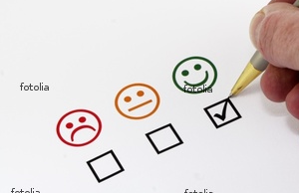
3. Во время экзамена.
1. Перед началом работы сядь удобно, выпрями спину. Сосредоточься на словах «Я спокоен», повтори их несколько раз. Сделай несколько глубоких вдохов и выдохов. Ты готов! Ты собран! Ты уверен в успехе! Помни, что вера в успех – это половина успеха!
2. Сосредоточься! Забудь про окружающих! Перед тем, как вписать ответ, перечитай вопрос дважды, до конца и убедись, что ты всё правильно понял.
3. Начинай выполнять те задания, которые для тебя легче, которые ты знаешь. Научись пропускать трудные и непонятные задания: просто глупо недобрать очков только потому, что ты не дошёл до «своих» заданий, а застрял на трудных. Ты можешь вернуться к трудным заданиям в оставшееся время.
4. Если тебе удастся это сделать, ты сразу почувствуешь лёгкое облегчение. Твои нервы станут спокойнее, голова начнёт работать более ясно и чётко. Ты освободишься от нервозности, и вся твоя энергия теперь может быть направлена на выполнение заданий.
5. В конце тестирования ты можешь заметить, что многие вокруг уже отложили листочки в сторону. Не делайте так, не спеши! Оставь время для проверки своей работы: пробеги глазами её ещё раз, возможно, ты заметишь явные ошибки. 